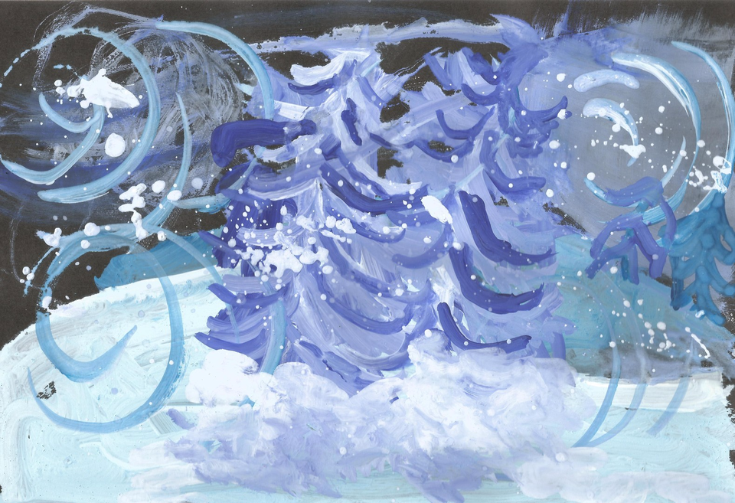

Образовательные задачи: закреплять навыки рисования красками при помощи кисточки; уточнять и закреплять знание цветов; формировать интерес и положительное отношение к рисованию.

Развивающие: развивать у детей познавательный интерес к особенностям погоды; связную речь, умение анализировать, умение слушать друг друга.

Воспитательные: любовь к природе, её изменениям.

Интеграция образовательных областей: Познание, коммуникация, социализация, чтение художественной литературы, музыка.

Оборудование: Картина из серии «Зимние забавы», аудио запись, гуашь, листы бумаги белого цвета ф-А4, кисточки, салфетки, Кукла Маша в зимней одежде.

Ход занятия.

Воспитатель: Посмотрите, кто к нам пришёл (кукла Маша, в зимней одежде)

Дети здороваются с куклой.

Воспитатель: Ребятки, как вы думаете, а почему Маша так тепло одета?

Ответы детей (на улице холодно, зима)

Воспитатель. Любят зиму все дети.

Давайте рассмотрим картину «Зимние забавы» и расскажем, что делают дети на картине, как одеты дети, почему?

Ответы детей.

Воспитатель. Зима самое тихое время года. Лес спит, укрывшись белоснежным одеялом снега. Тишина, только изредка слышен хруст веток.

Давайте мы с вами немного поиграем

«Снежинки-балеринки».

Дети бегут по кругу и кружатся со словами:

Под музыку вьюги

Кружатся подруги,

Кружатся снежинки —

Зимы балеринки.

Устали кружиться (дети приседают).

На землю присели,

Заслушались музыкой

Зимней метели.

Лишь миг отдохнули —

И снова их ветер

Заставил кружиться (дети кружатся)

В веселом балете.

Воспитатель. Но иногда зимой на улице метет метель, завывает вьюга. (Включается аудио запись вьюги).

Воспитатель читает стихотворение

«Метель». Прокофьев А.

Кружится и хохочет

Метель под Новый год.

Снег опуститься хочет,

А ветер не дает.

И весело деревьям,

И каждому кусту,

Снежинки, как пушинки,

Танцуют на лету.

Воспитатель. А давайте мы нарисуем вьюгу.

Как мы будем рисовать вьюгу? Вьюга (метель) кружится, значит мы рисовать будем круговыми движениями, покажите, как (дети в воздухе показывают круговые движения кистью руки).

Воспитатель. Молодцы, а теперь возьмём наши кисточки и будем рисовать. (Пока дети рисуют звучит фонограмма вьюги).

Воспитатель. Какие красивые у вас получились рисунки вьюги, покажите их кукле Маши.

Релаксация. Молодцы! Мне очень понравилось, как мы сегодня потрудились.

Что мы сегодня рисовали?

Чем мы рисовали?

Какую краску брали, чтобы нарисовать вьюгу?

Воспитатель. Давайте попрощаемся с куклой Машей.

